Retningslinjer for sunn matpakke
Alle barn skal ha med seg en sunn og næringsrik matpakke på skolen. Matpakken skal være mettende, smake godt, gi påfyll av energi og viktige næringsstoffer, samt bidra til et hyggelig og sosialt avbrekk i skolehverdagen. En mett mage og et jevnt energinivå er bra for konsentrasjon, læring, humør og trivsel.

Siden ingen enkeltmatvarer inneholder alle næringsstoffene et barn trenger, bør matpakken settes sammen av matvarer fra flere matvaregrupper for å være ernæringsmessig fullverdige:
- Grønnsaker, frukt og bær
- Grove karbohydrater
- Proteinrike matvarer
- Sunne fettkilder
- Drikke
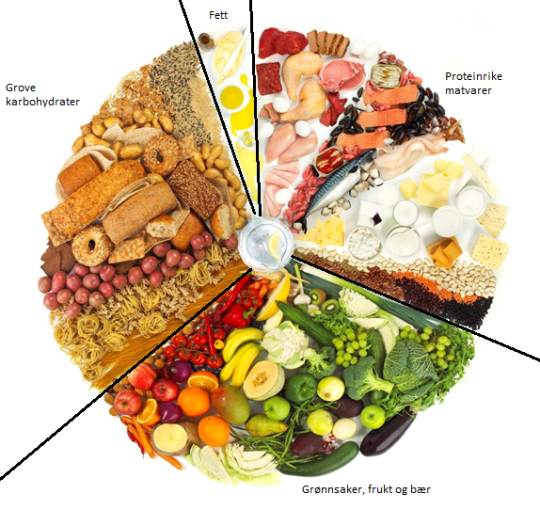

1. Grønnsaker, frukt og bær
Vi er anbefalt å få i oss minst 5 porsjoner frukt, bær og grønnsaker om dagen. Én porsjon tilsvarer én håndfull. For å nå denne anbefalingen bør 2 av 5 porsjoner inntas i løpet av skoledagen. Det kan for eksempel være:
- Frukt: eple, pære, banan, appelsin, kiwi, melon, ananas eller druer
- Bær: blåbær, bringebær, jordbær, rips eller bjørnebær
- Grønnsaker: gulrot, kålrot, cherrytomater eller sukkererter
- Salat på brødskiva: agurk, paprika, tomat, salat eller avokado
- Smoothie: av frukt, bær, grønnsaker og/eller juice

2. Grove karbohydrater
Grove kornprodukter inneholder mer fiber, jern og B-vitaminer enn lyse varianter. Fiber er bra for fordøyelsen og holder magen mett lenger. Velg nøkkelhullsmerkede produkter som er merket grovt (3/4) eller ekstra grovt (4/4) ifølge Brødskala'n.
- Grovt brød
- Grove rundstykker
- Grove knekkebrød
- Grove kornprodukter: havregryn, frokostblandinger, granola, müsli, byggryn
- Grove lefser og lomper
- Havregrøt
- Fullkornspasta
- Fullkornsris
- Potet
Se etter Nøkkelhullet for å velge de sunnere alternativene.

3. Proteinrike matvarer
Proteinrike matvarer bidrar med viktige byggeklosser som kroppen trenger. Protein gir energi og gjør måltidet mer mettende. Proteiner finnes både i animalske og vegetabilske matvarer, for eksempel:
- Egg i ulike former, for eksempel kokt, stekt, omelett, eggerøre og eggesalat
- Magert kjøttpålegg, for eksempel pålegg av kylling og kalkun, kokt skinke, roastbiff og okserull, samt servelat og leverpostei med mindre fett totalt og spesielt mindre mettet fett
- Alle former for fisk og sjømat, for eksempel makrell i tomat, peppermakrell, sild, sardiner, tunfisk, fiskepudding, fiskekake, crabsticks/surimi, reker, kaviar og forskjellige røykte varianter av laks/ørret og makrell
- Oster, både hvite faste oster og brunost, smørbare oster, gjerne halvfete eller magre (merket «lettere» eller «mager») og cottage cheese. En variant av prim er tilsatt jern
- Smørbare vegetabilske pålegg, som hummus, guacamole, bønne- og annen vegetarpostei
Se etter Nøkkelhullet for å velge de sunnere alternativene.
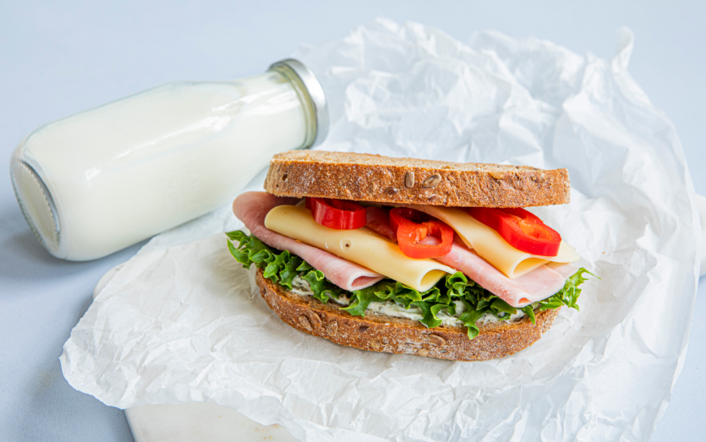
4. Sunne fettkilder
Fett og matvarer med høyt fettinnhold bidrar med energi, livsnødvendige flerumettede fettsyrer og fettløselige vitaminer. Noen flerumettede fettsyrer, som omega-6 og omega-3, kan ikke kroppen lage selv og de må tilføres via kosten. Matoljer, flytende og myk margarin er gode kilder for flerumettede fettsyrer. Fet fisk og matoljer som rapsolje bidrar med flerumettede omega-3 fettsyrer. Det kan gjerne derfor være litt myk margarin på brødskivene, men margarinen kan sløyfes når pålegget er smørbart.
- Myk margarin
- Avokado
- Usaltede nøtter som mandler, valnøtter og hasselnøtter
- Nøttesmør (for eksempel peanøttsmør eller mandelsmør)
- Planteoljer som rapsolje, olivenolje og solsikkeolje
- Majones
- Pesto
- Fet fisk
- Tran
5. Drikke
- Vann er alltid den beste tørstedrikken. For å gi smak til vannet kan man tilsette sitron, lime, frosne bær eller druer. Fyll en vannflaske med 1/3 vann og legg i fryseren, så vil vannflaska holde seg kald hele skoledagen.
- Lettmelk, lettmelk tilsatt vitamin D, skummet melk og plantedrikk er godt følge til matpakken.
- Ett glass juice (2,5 dl) kan telle som 1 av 5 om dagen, men for mye juice kan gi syreskader på tennene, derfor er hel frukt alltid det beste valget.
- Smoothie kan også være et godt alternativ som drikke, og kan for eksempel lages av frukt, bær, grønnsaker, vann, juice, melk eller yoghurt.

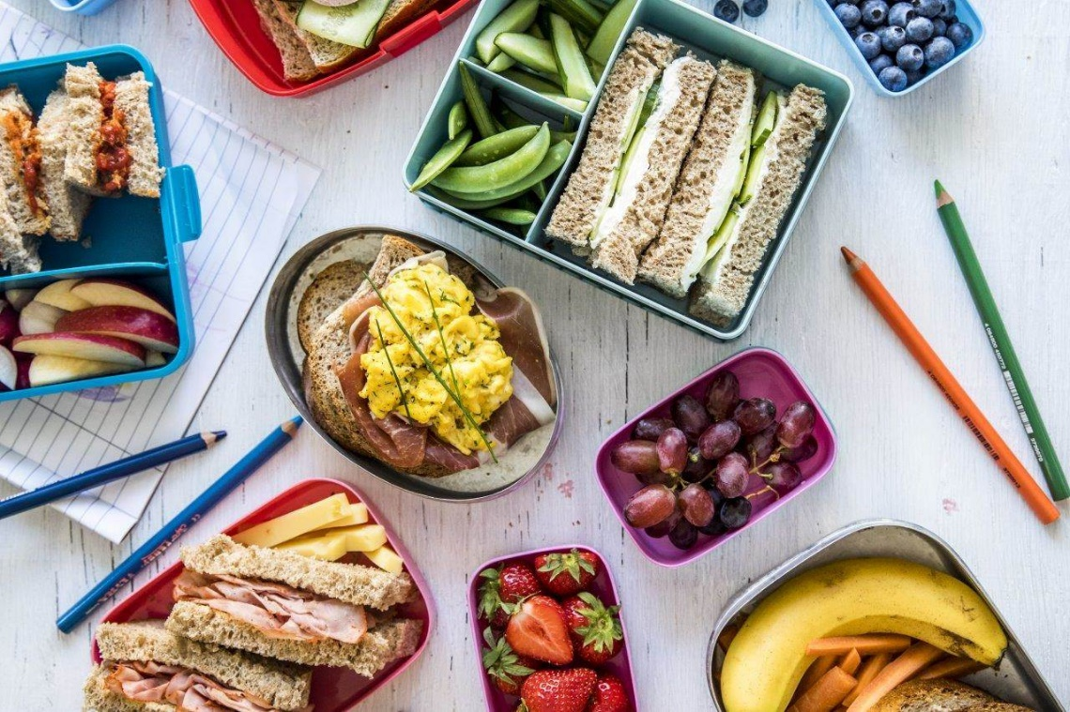

6. Unngå matvarer med mye tilsatt sukker og salt
Matvarer med mye tiltatt sukker og salt hører ikke til i hverdagen, og bør heller spares til helgene. Vi ønsker derfor at dere ikke sender med matpakker som inneholder matvarer i kategoriene nedenfor:
- Søt bakst som boller, vafler, pannekaker, muffins eller kake
- Godteri, snop og søtsaker som kjeks, sjokolade, «mellombar» eller salt snacks
- Søte pålegg som sjokoladepålegg, karamellpålegg, honning eller sirup
- Drikke tilsatt sukker, søtstoff eller koffein, som saft, iste, iskaffe, limonade, nektar, brus eller energidrikk

7. Inspirasjon til matpakker
- Middagsrester
- Grove wraps
- Grove pizzasnurrer eller horn
- Grove matmuffins
- Grove lapper, pannekaker eller vafler, uten mye tilsatt sukker
- Pastasalat med fullkornspasta, grønnsaker, proteinkilde og dressing
- Salat med grønnsaker, proteinkilde, dressing og brød
- Grøt laget av korn og melk, toppet med frukt/bær og nøtter
- Hjemmelaget nøttebar/havrebar, uten mye tilsatt sukker
- Yoghurt med korn, nøtter og frukt/bær
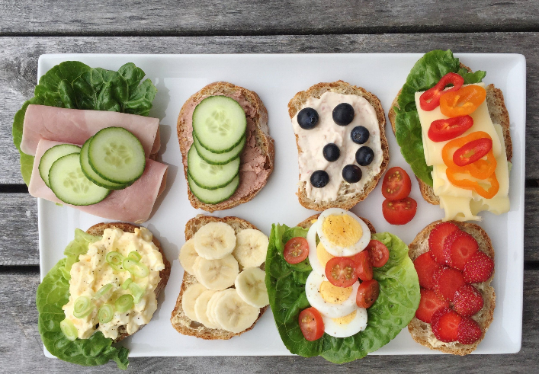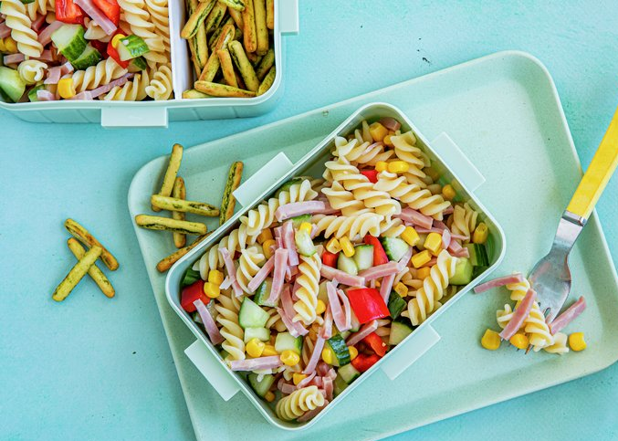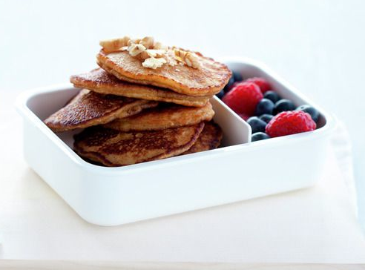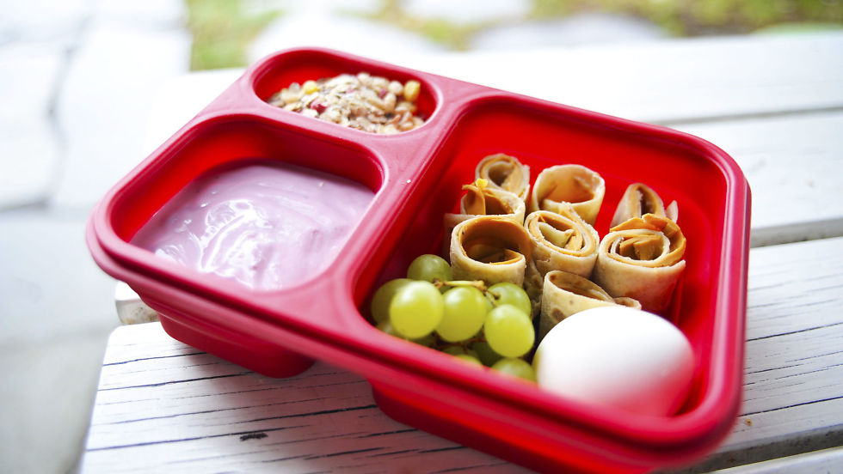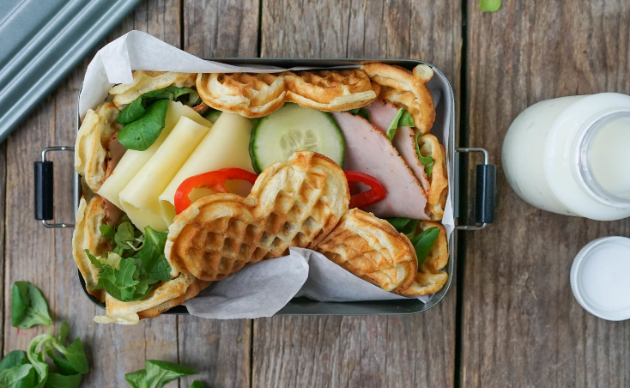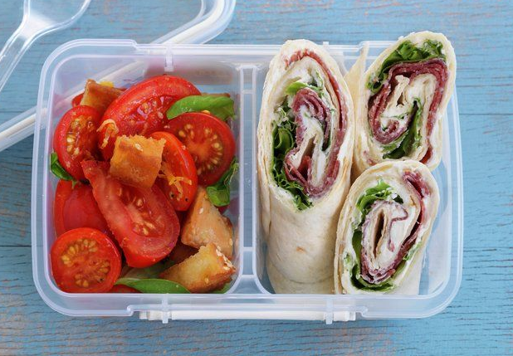

Kilder:
- Helsenorge – kostråd:
https://www.helsenorge.no/kosthold-og-ernaring/kostrad
- Helsenorge – skolemat:
https://www.helsenorge.no/kosthold-og-ernaring/kosthold-for-barn-og-unge/skolemat/
- Helsedirektoratet – kostrådene:
https://www.helsedirektoratet.no/faglige-rad/kostradene-og-naeringsstoffer/kostrad-for-befolkningen
- Helsedirektoratet – retningslinje for mat og måltider i skolen: https://www.helsedirektoratet.no/retningslinjer/mat-og-maltider-i-skolen

